有关使用Gmsh生成不同形状网格的操作：

删去geo脚本内如下两行

Recombine Surface{1};

Recombine Surface{2};

Gsmh默认生成三角形网格，有这两行则生成四边形网格

如下行数控制每条线上点数，同时可以控制坐标

Transfinite Line{1, 2, 3, 4, 5, 6, 7} = 10;（高亮表面每条线上10个点）

强形式

假设有一个偏微分方程描述了某一物理现象，比如泊松方程：

−Δu=f在 Ω 上，u=g 在边界 ∂Ω 上，

其中，Ω 是定义域，u 是未知函数，f 是已知的源项，g是边界条件。

在强形式中，我们要求解满足上述偏微分方程的函数 u，同时还需要满足边界条件。

弱形式

Find u∈V such that

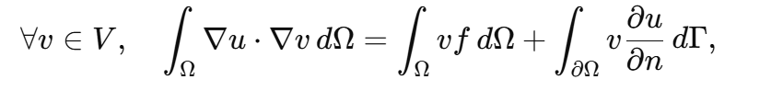

其中，V 是适当的函数空间，通常取 ，取决于边界条件

Galerkin formulation

选择一个离散化的试函数空间 Vh​ 和一个测试函数空间 Vh​，通常我们选择 Vh 是有限维的空间，里面包含了适当的基函数（形函数）。这些基函数通常是局部多项式函数。

在试函数空间内可以将弱形式问题化为

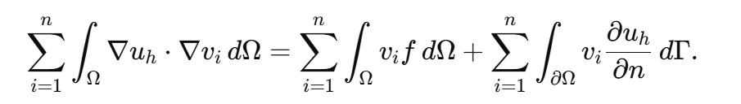

Boundary condition

对于此处的各个边界，考虑到对称性。在下边界处考虑到上下对称。此处y方向位移应该固定为0。同理，对于左边界处的x位移为0。属于Dirichlet Boundary Condition。

对于右边界有朝向x正方向的应力10kpa，上边界应力为0。属于Neuman边界条件。

刚度矩阵的实现

首先得到元素的材料属性矩阵，可由材料杨氏模量以及泊松比得到一个3\*3的矩阵。

首先给定高斯点数量，根据Gauss.m得到积分点的位置和数量。然后计算四个点物理坐标到形函数自然坐标计算的雅可比矩阵。并且计算其形函数及其梯度。

最后由

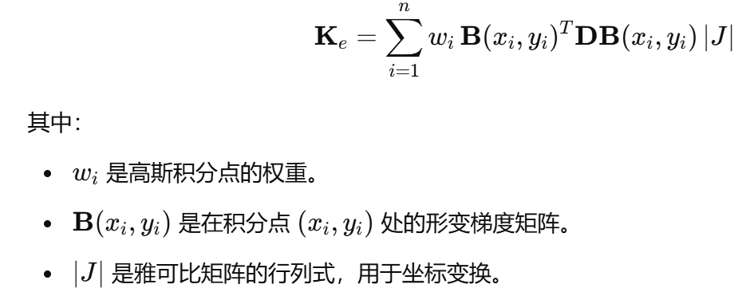得到局部刚度阵。